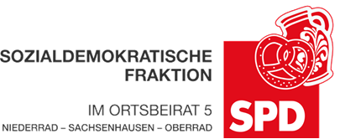 | 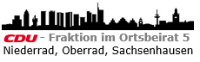

25. Oktober 2024
Antrag
Wildes Parken während Veranstaltungen im Frankfurter Waldstadion vermeiden und damit die südlichen Stadtteile entlasten

Der Ortsbeirat 5 fordert den Magistrat auf sich mit dem Betreiber der Parkhäuser am Frankfurter Flughafen in Verbindung zu setzen, um für Besucherinnern und Besucher von Veranstaltungen im Frankfurter Waldstadion, wenn gewünscht, mit den Veranstaltungstickets gleichzeitig günstige Parktickets zu erwerben. Mit diesem Erwerb können die Besucherinnen und Besucher dann auch vom Flughafen mit einem Shuttlebus zum Waldstadion gebracht werden.

Begründung:
Während Veranstaltungen im Frankfurter Waldstadion ist das "Parkchaos" in den südlichen Stadtteilen, besonders in Niederrad, unerträglich geworden. Anwohnerinnen und Anwohner können ihre Häuser nicht mehr erreichen, ihre Einfahrten sind zugeparkt, Anwohnerparken wird ignoriert. Vor einiger Zeit wurde sogar auf dem Standstreifen der Autobahn geparkt. Der Betreiber der Parkhäuser am Frankfurter Flughafen, zum größten Teil Fraport, befindet sich mehrheitlich in öffentlicher Hand. Es ist von öffentlichem Interesse genügend Parkraum zur Verfügung zu stellen auch um die Anwohner angrenzender Stadtteile zu schützen. Mit einem Parkticket zu vergünstigtem Preis (z.B. EUR 10.-/PKW) und der freien Nutzung eines Shuttlebusses während der Veranstaltung wäre hier zumindest ein Ansatz gegeben um wildes Parken zu vermeiden.

Andrea Müller-Wüst Dr. Jan Binger
Agnetha Sammet Martin-Benedikt Schäfer
(Antragsteller) (Fraktionsvorsitzende)

